

**ASSIGMENT WEB1013**

ĐỀ TÀI: Website Du Lịch

**GVHD:** Mai Thanh Thảo

**SVTH:** Lâm Thành Tiến

**MSSV: PS24556**

**TPHCM – 2021**

**Nguồn tham khảo:** [**https://setsail.qodeinteractive.com/**](https://setsail.qodeinteractive.com/)

[**https://www.vntrip.vn/**](https://www.vntrip.vn/)

**Là một trang web viết về đề tài Du Lịch, được pha trộn các phong cách thiết kế giữa Châu Á và Châu Âu, thân thiện về UI/UX của người dùng.**

**Mục đích chính của Website là để giới thiệu những danh lam thắng cảnh của Việt Nam chúng ta, đồng thời cũng để giới thiệu sản phẩm, quảng bá các mô hình hoạt động kinh doanh và thúc đẩy du lịch.**

**( thật ra là để làm ASM )**

**Phần Header:**

* ***Được chia làm 3 phần: Logo ,menu và icon***



* ***HTML:***

* ***CSS:***

* ***Hiệu ứng hover vào các thẻ li của menu:***

**Phần Slider:**



* ***HTML:***

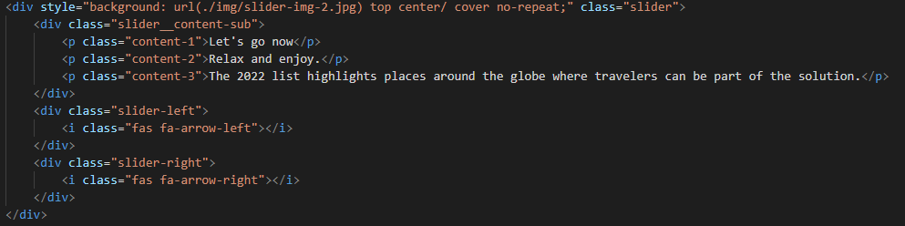

* ***CSS Slider:***

* **Js xử lý Slider:**

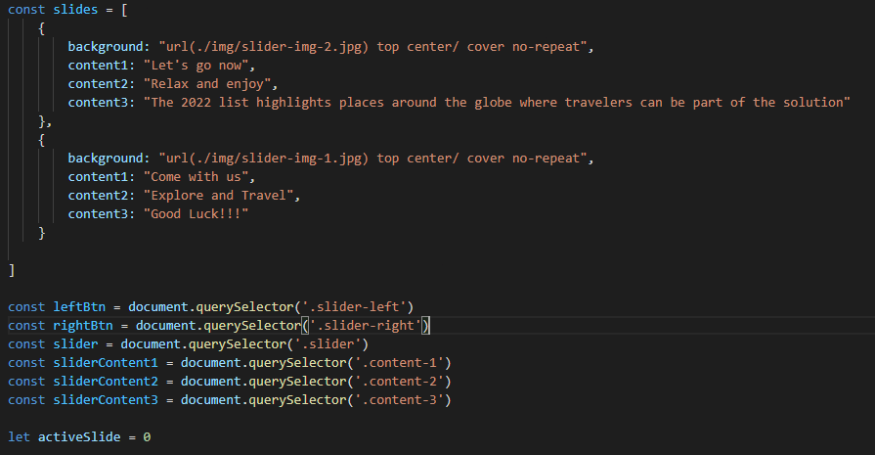

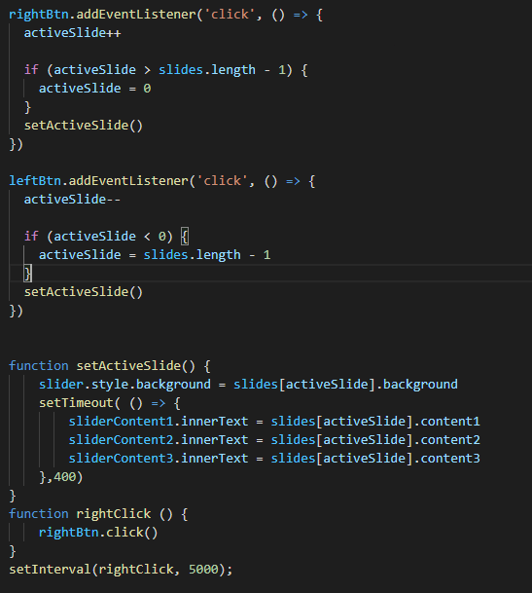

**Phần Địa điểm/ Sản phẩm:**

* ***Phần HTML:***

* ***CSS :***

* ***MỖI ITEM CON TRONG HTML:***

* ***CSS các item con và các hiệu ứng khi hover:***

**Phần Tin Tức : Được chia làm 2 phần**.

* ***Tin Tức Du Lịch và Giới thiệu***

* ***HTML :***

* ***CSS:***

* ***HTML và CSS mỗi item con :***

Khi đoạn text vượt quá 3 dòng sẽ ẩn đi phần thừa và show “…”

***Phần Giới thiệu:***

* ***HTML***

* ***CSS***

**Footer :**

**Được chia làm 4 phần: 3 phần để tóm tắt về các thông tin và 1 nút bấm để quay trở về đầu trang**

* ***HTML***

* ***CSS***

* ***CSS của nút quay về đầu trang***

**Trang Cửa Hàng**

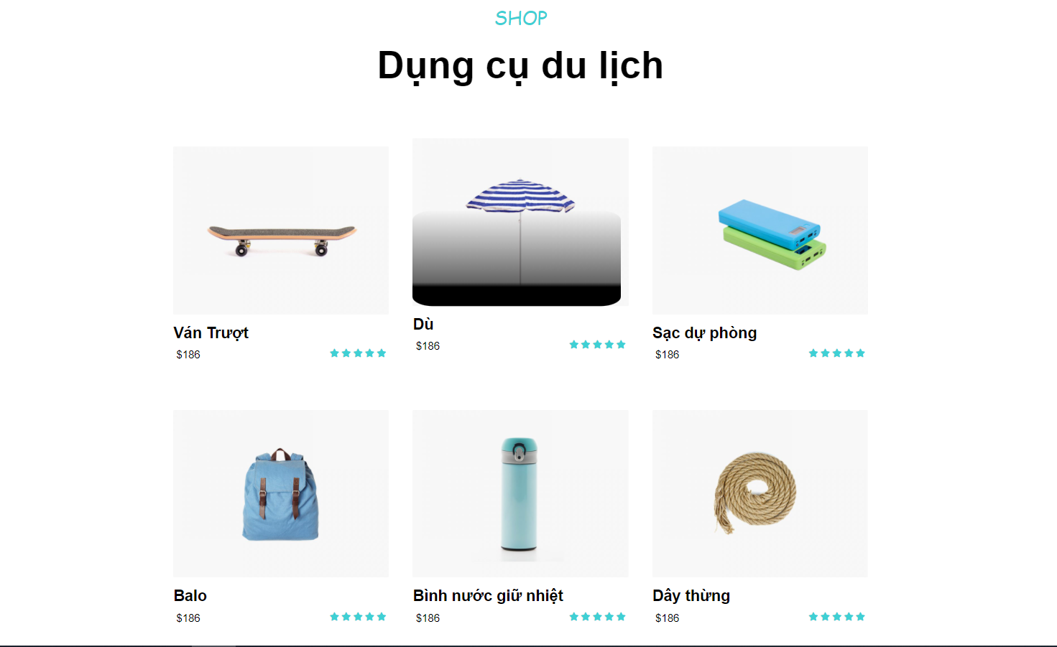

* **HTML**

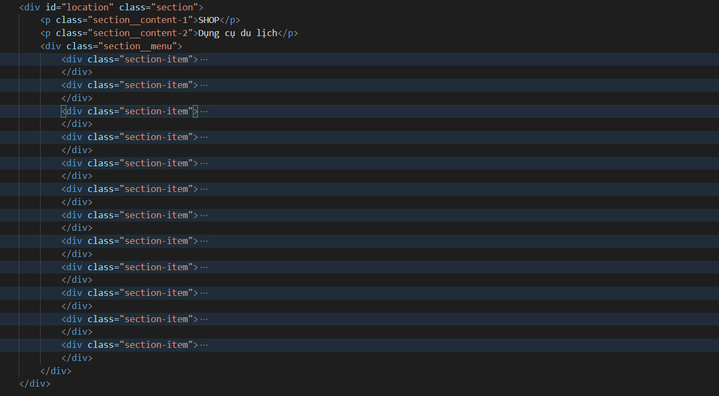

* **CSS: Tái sử dụng lại Css ở trang chủ**

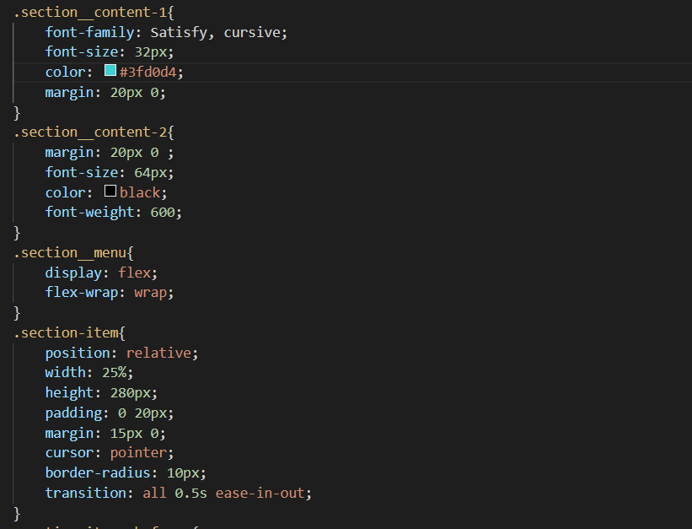

* **HTML và CSS mỗi item con**

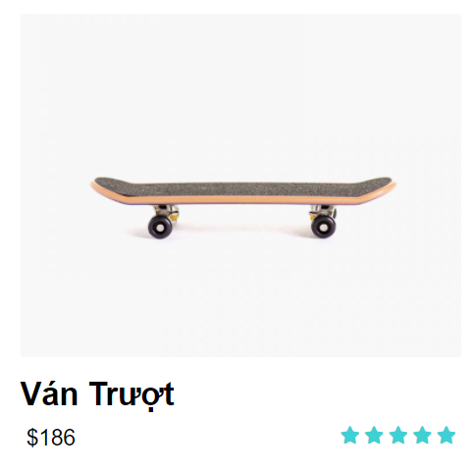

* **HTML**

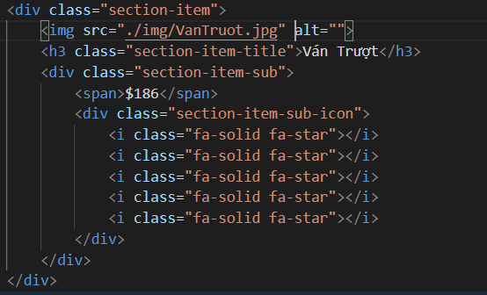

* **CSS**

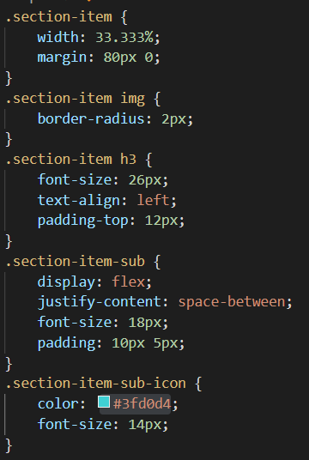

**Trang Địa Điểm**

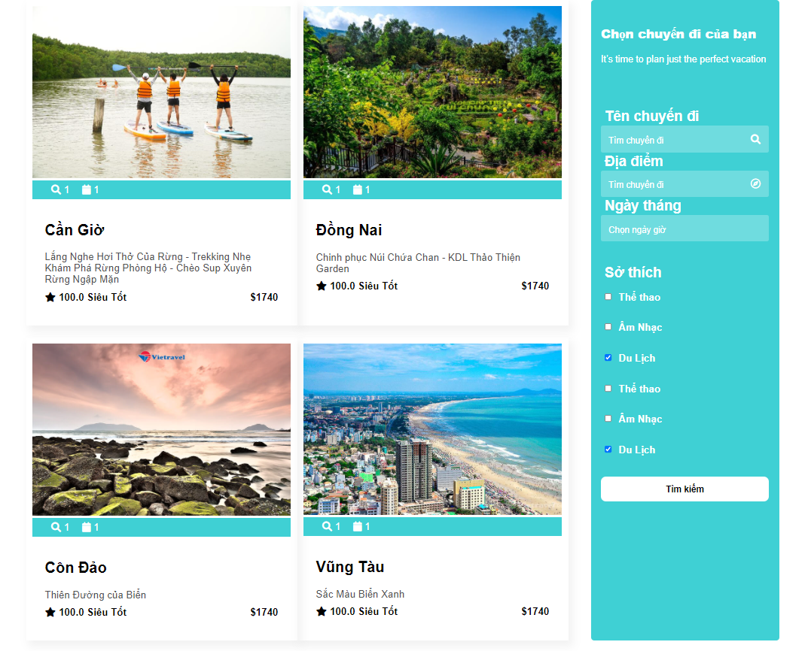

* **HTML phần bên trái:**

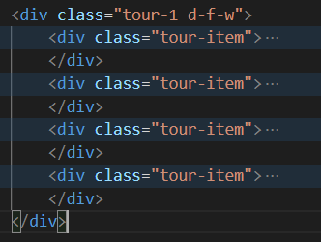

* **HTML phần bên phải:**

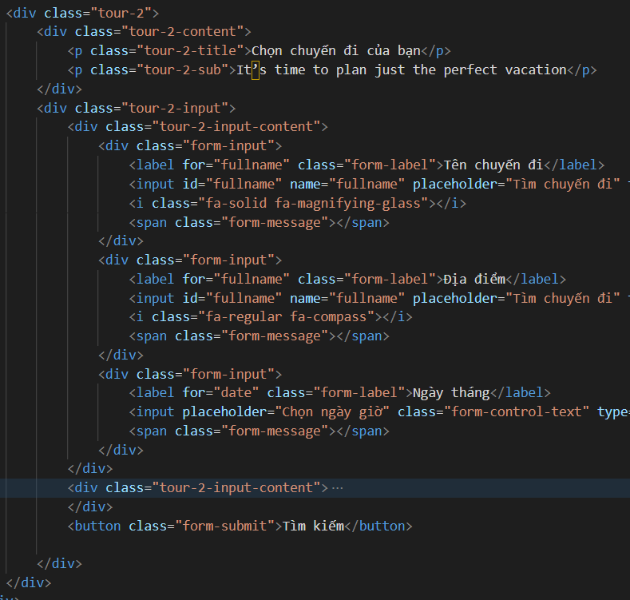

* **CSS:**

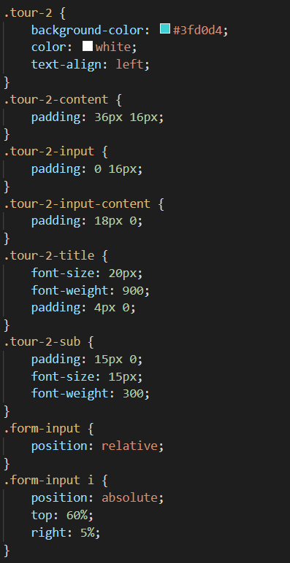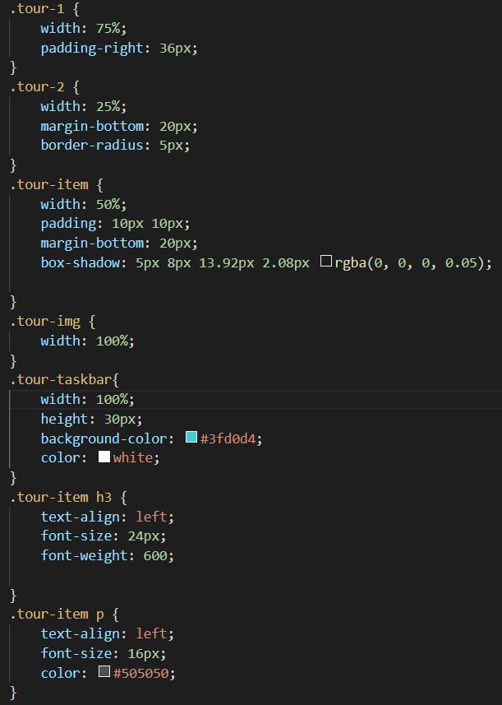

**HTML và CSS mỗi item con:**

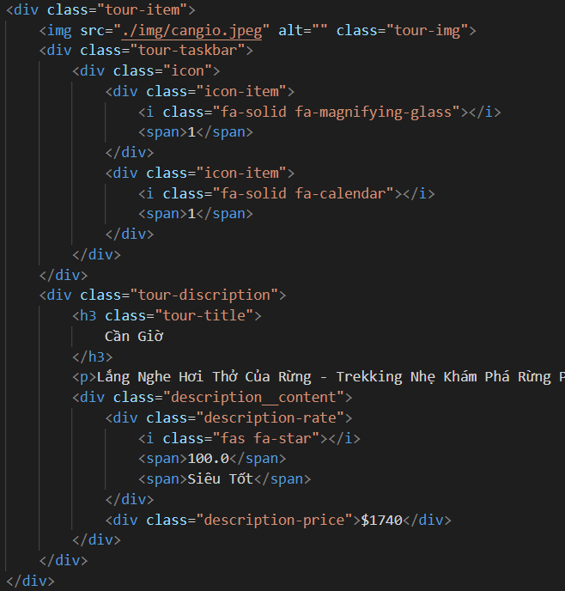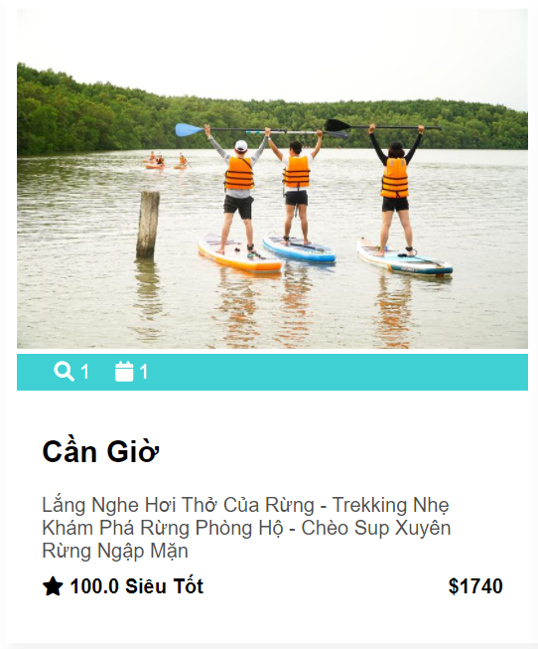

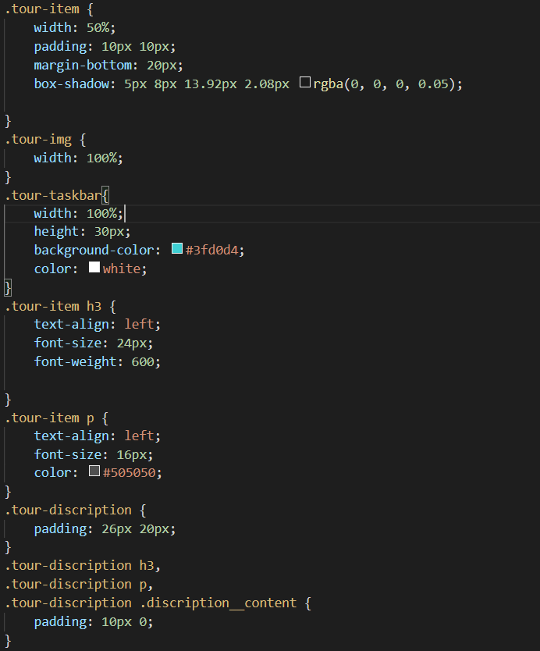

**Trang Tin Tức**

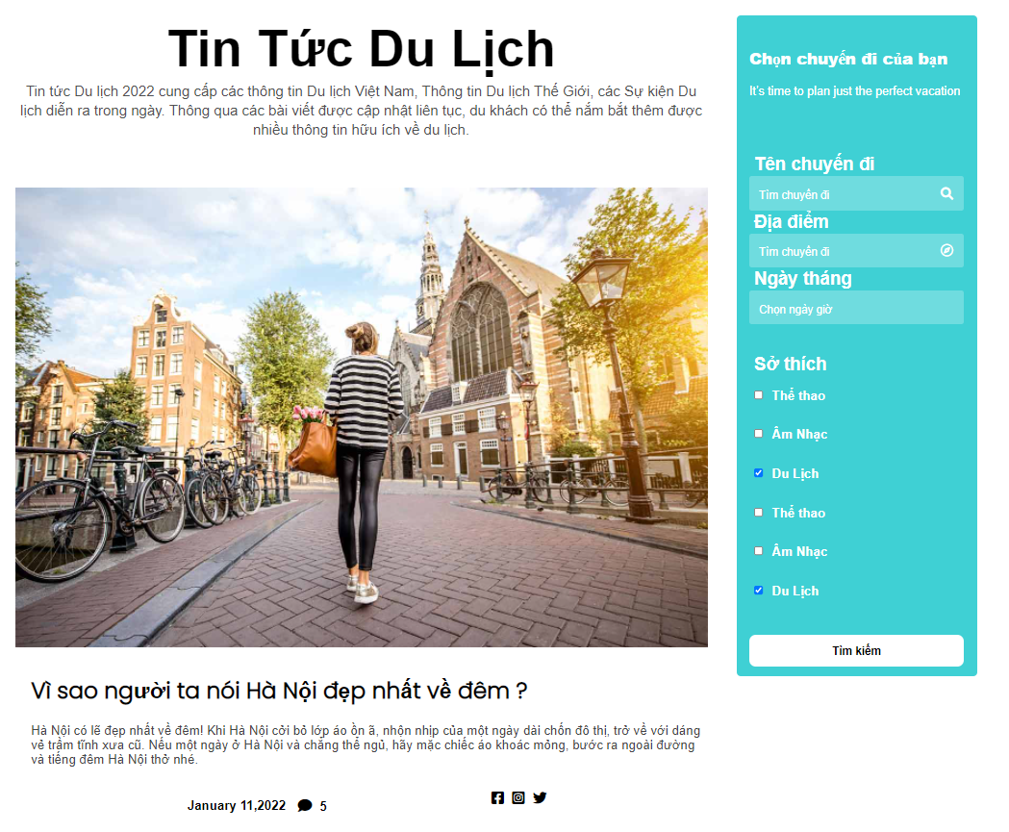

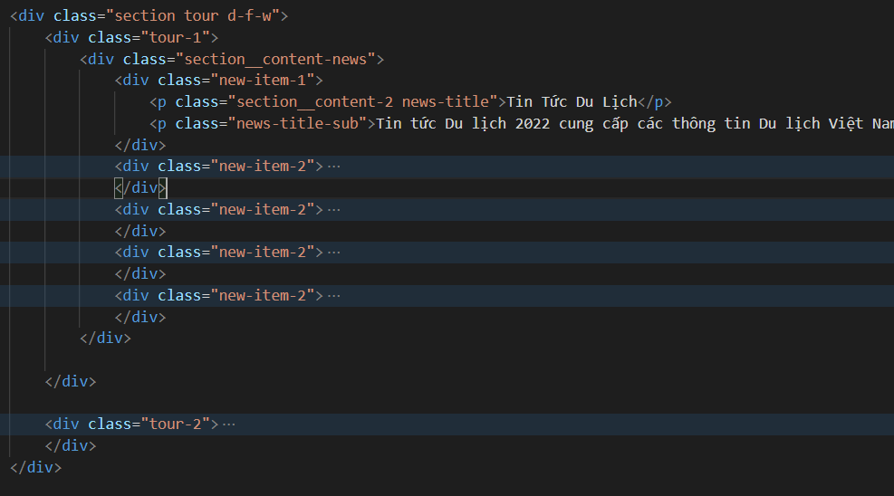

**HTML:**

**CSS: Tái sử dụng CSS giống phần địa điểm**

**HTML CSS mỗi item con**

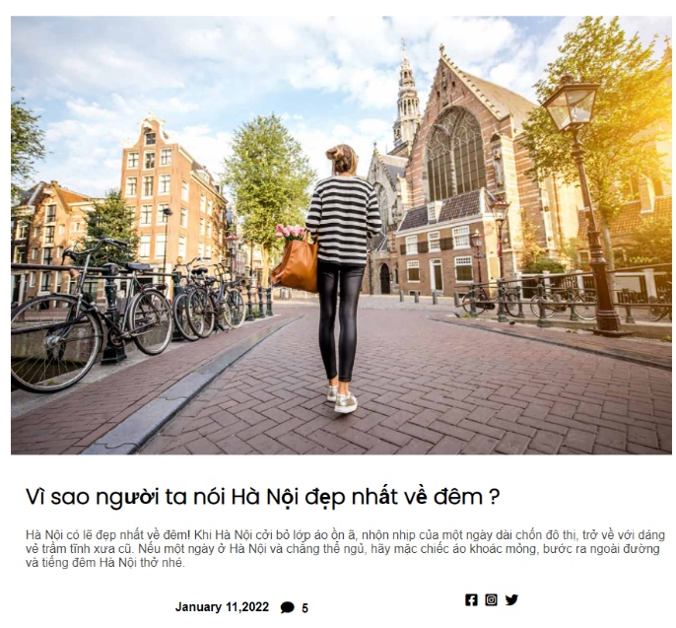

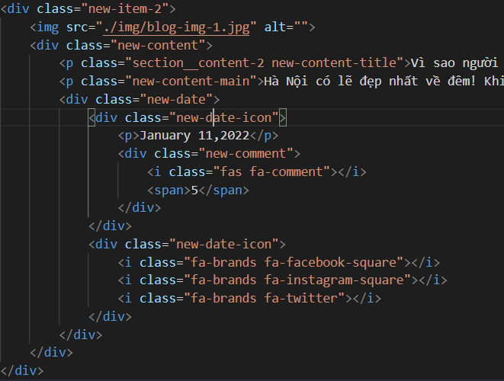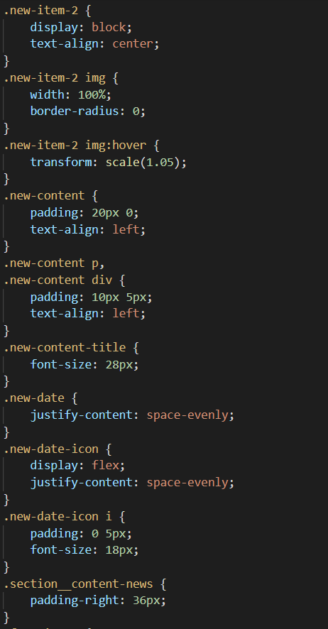

**Trang Liên Hệ**

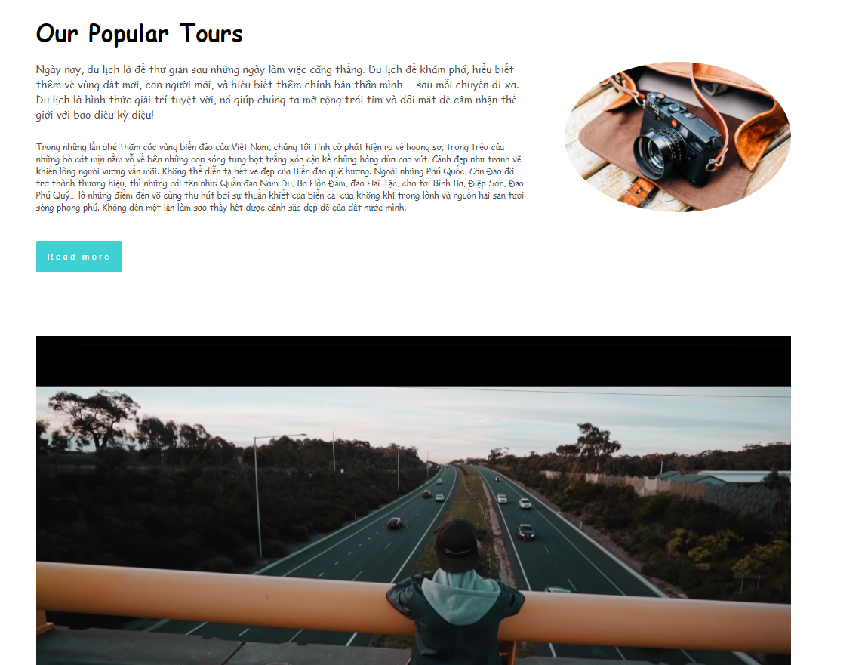

* **HTML:**

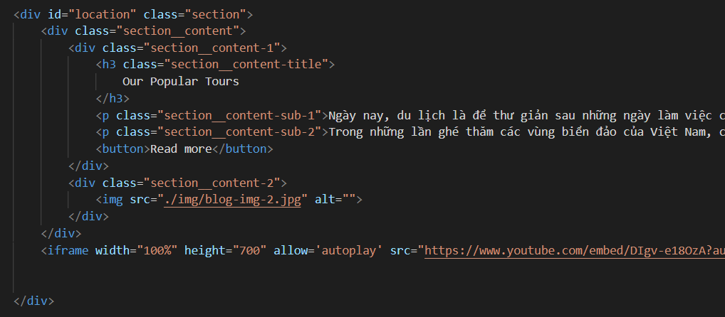

* **CSS**

